KONKURS FOTOGRAFICZNY
,, W GMINIE CHORZELE SERCOM BLISKA OCHRONA ŚRODOWISKA
- JESTEŚMY EKO”
Imię i nazwisko autora: Emilia Szlaga
Żagwin ogrodowy

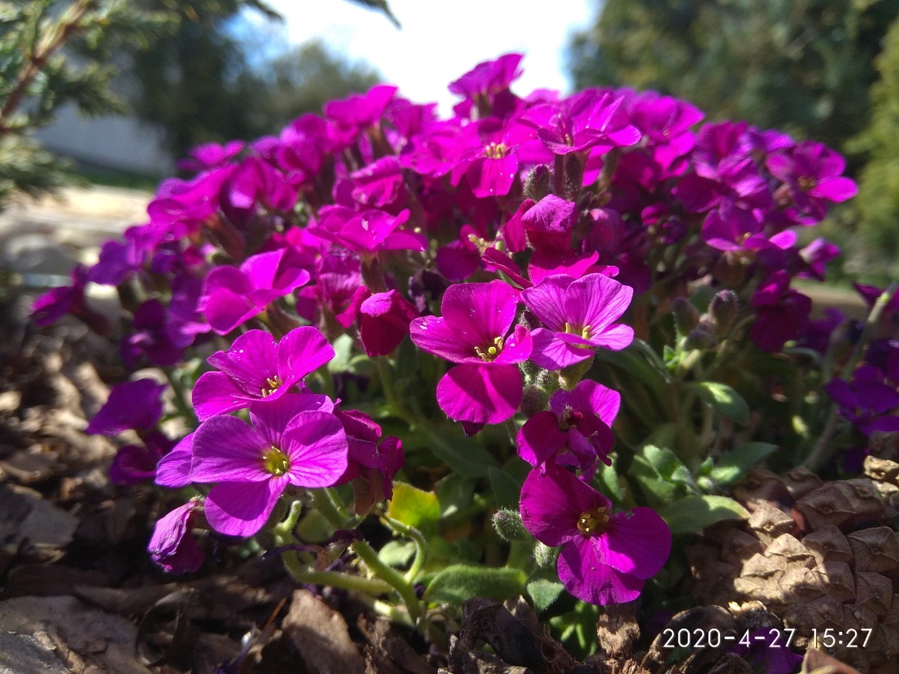

Miejsce wykonania zdjęcia : Raszujka

Brzozy drobnolistna

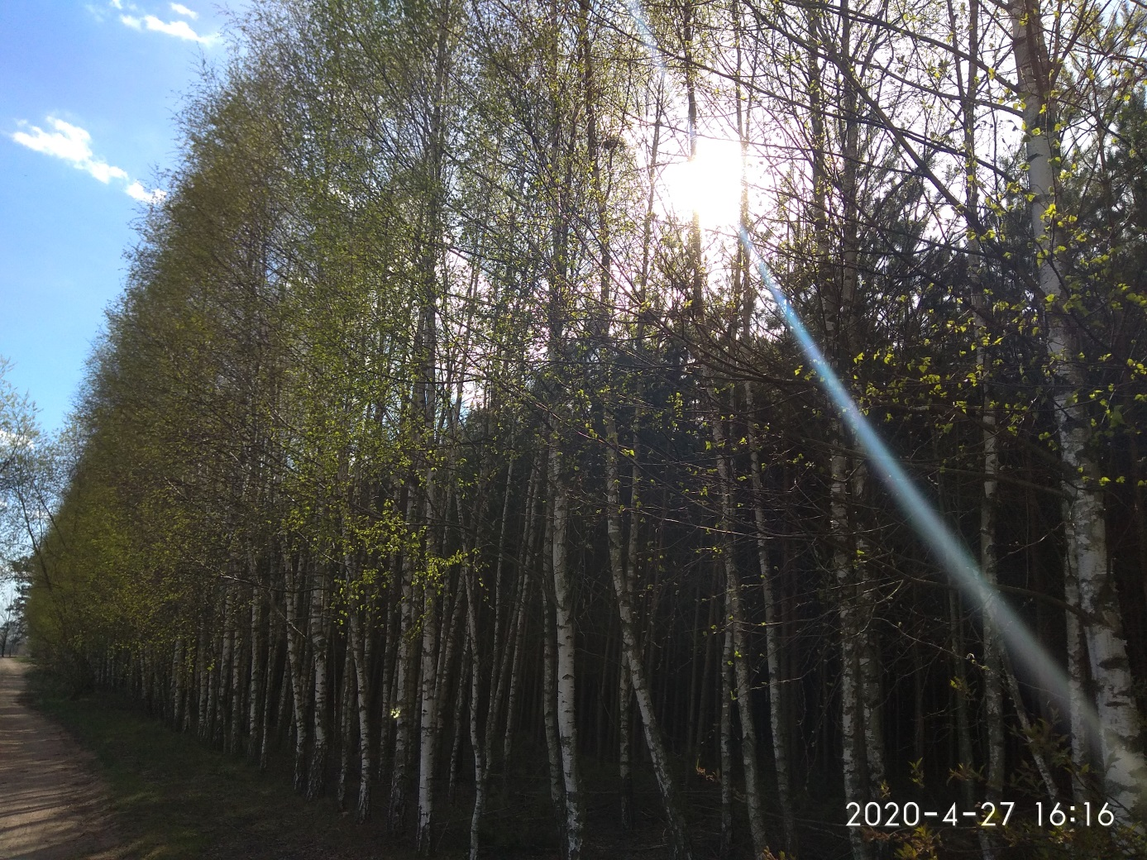

Miejsce wykonania zdjęcia : Raszujka

Biedronki siedmiokropki
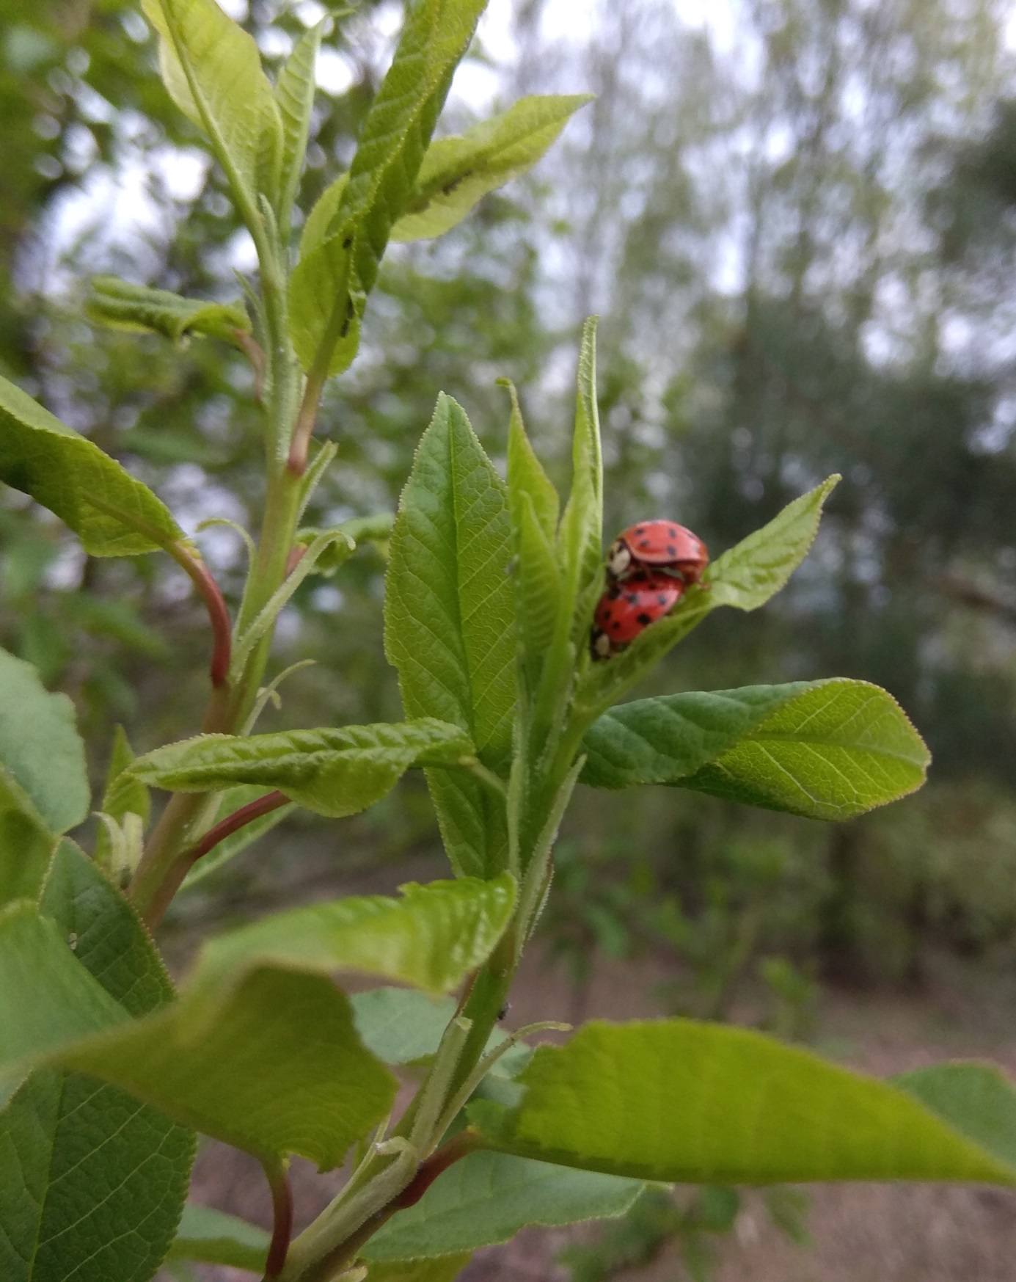
Miejsce wykonania zdjęcia : Raszujka

Bocian biały

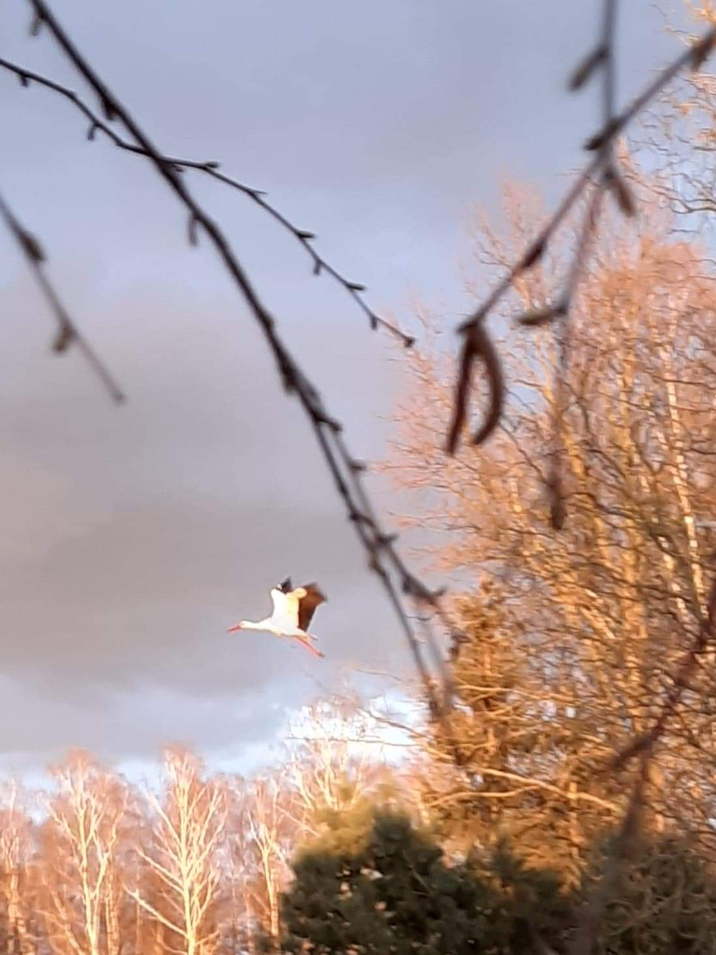

Miejsce wykonania zdjęcia : Raszujka
Bocian biały
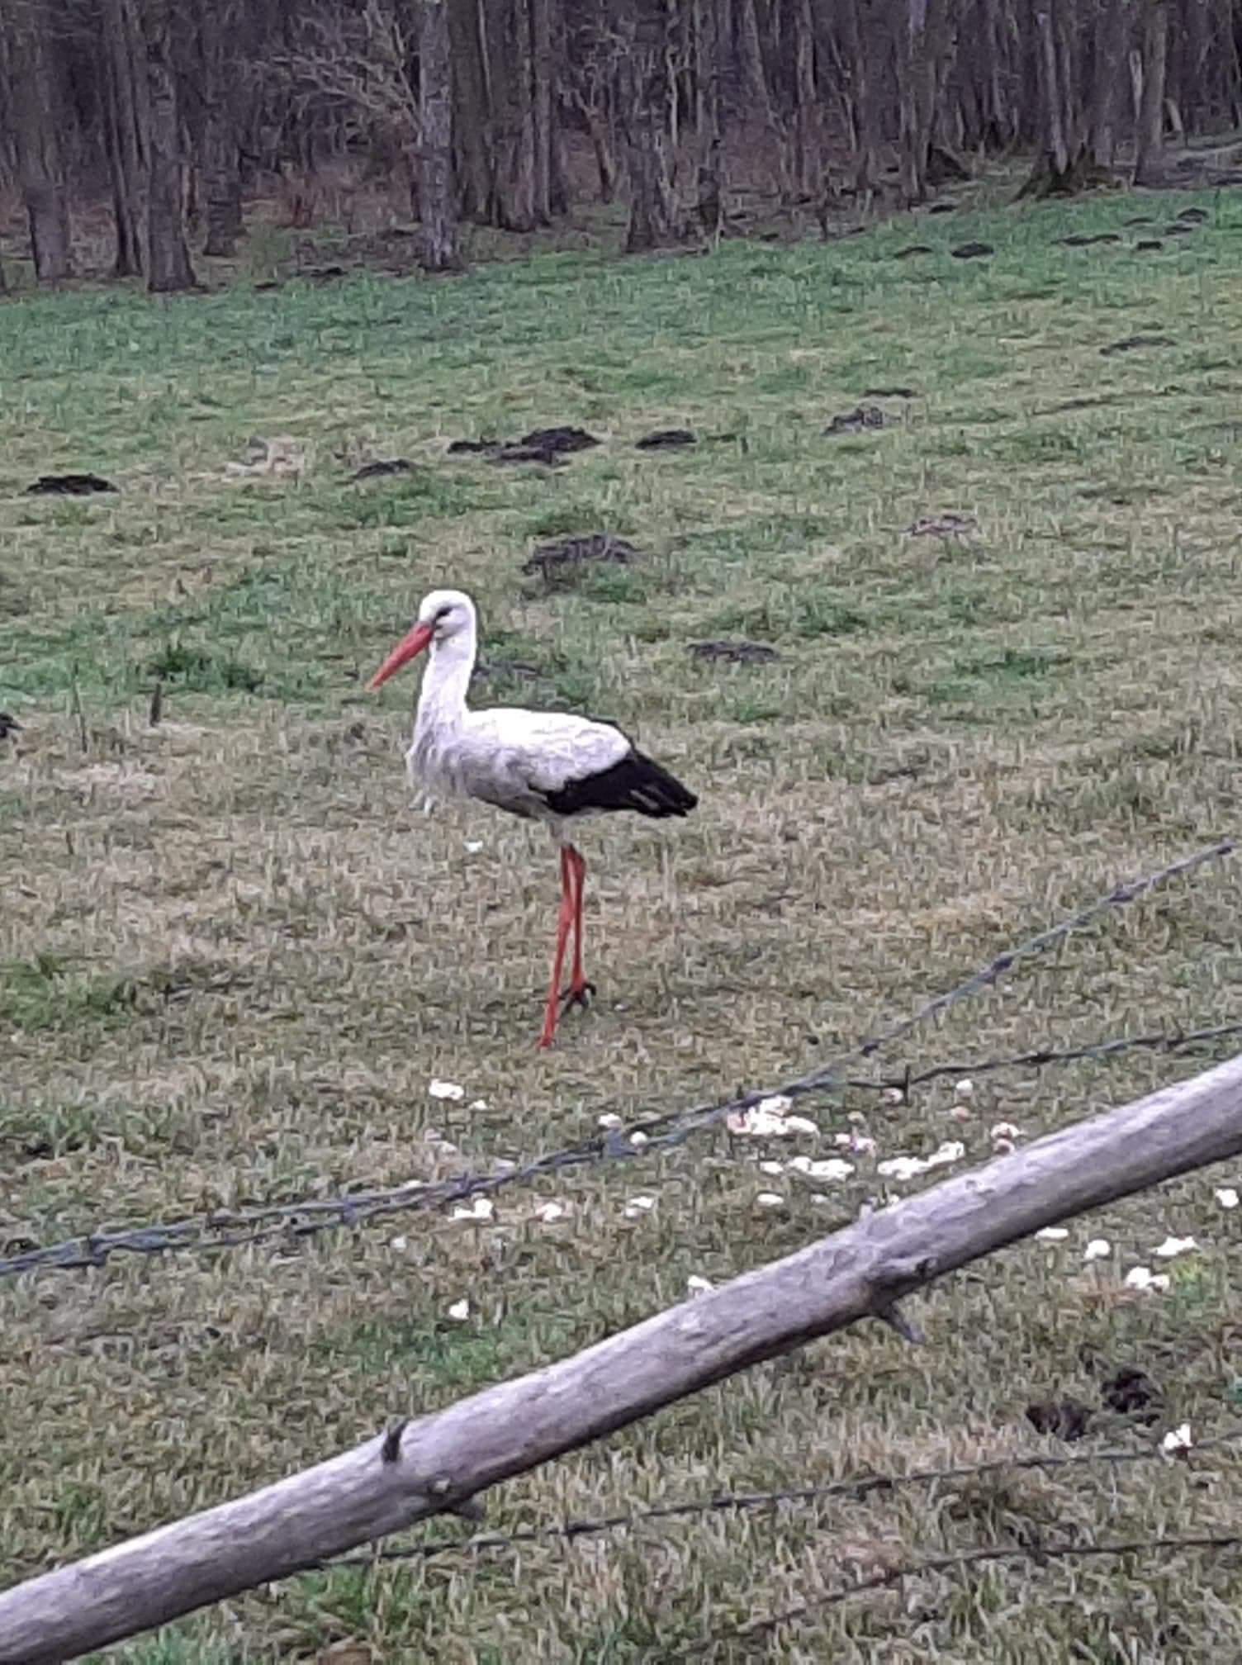

Miejsce wykonania zdjęcia: Raszujka

Brzoza drobnolistna

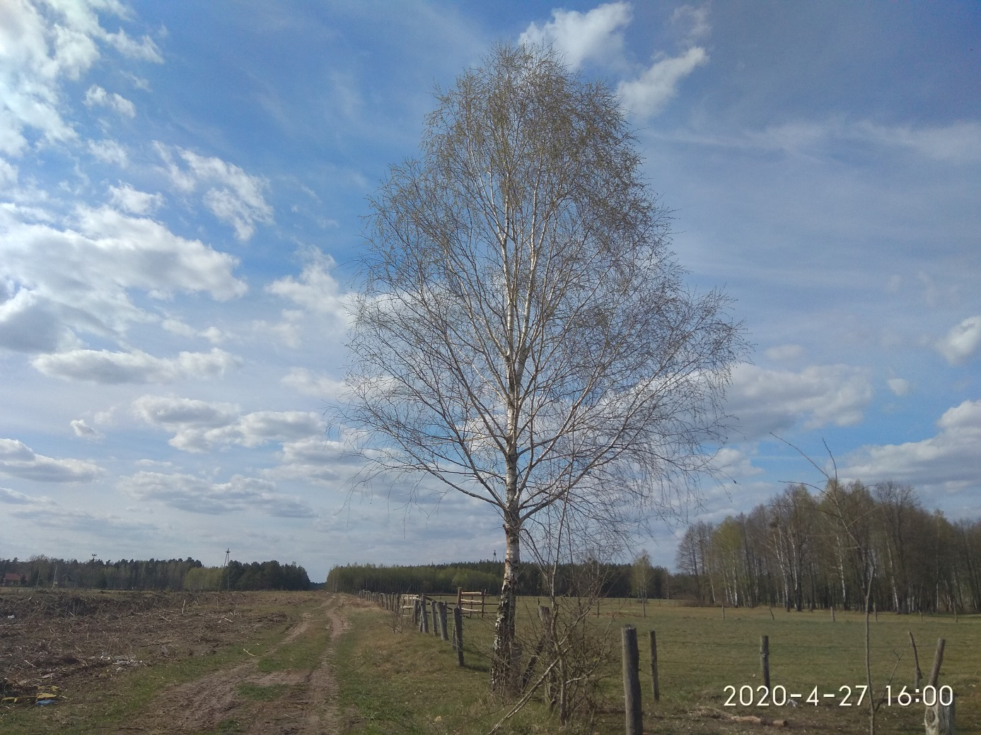

Miejsce wykonania zdjęcia : Raszujka

Czeremcha zwyczajna

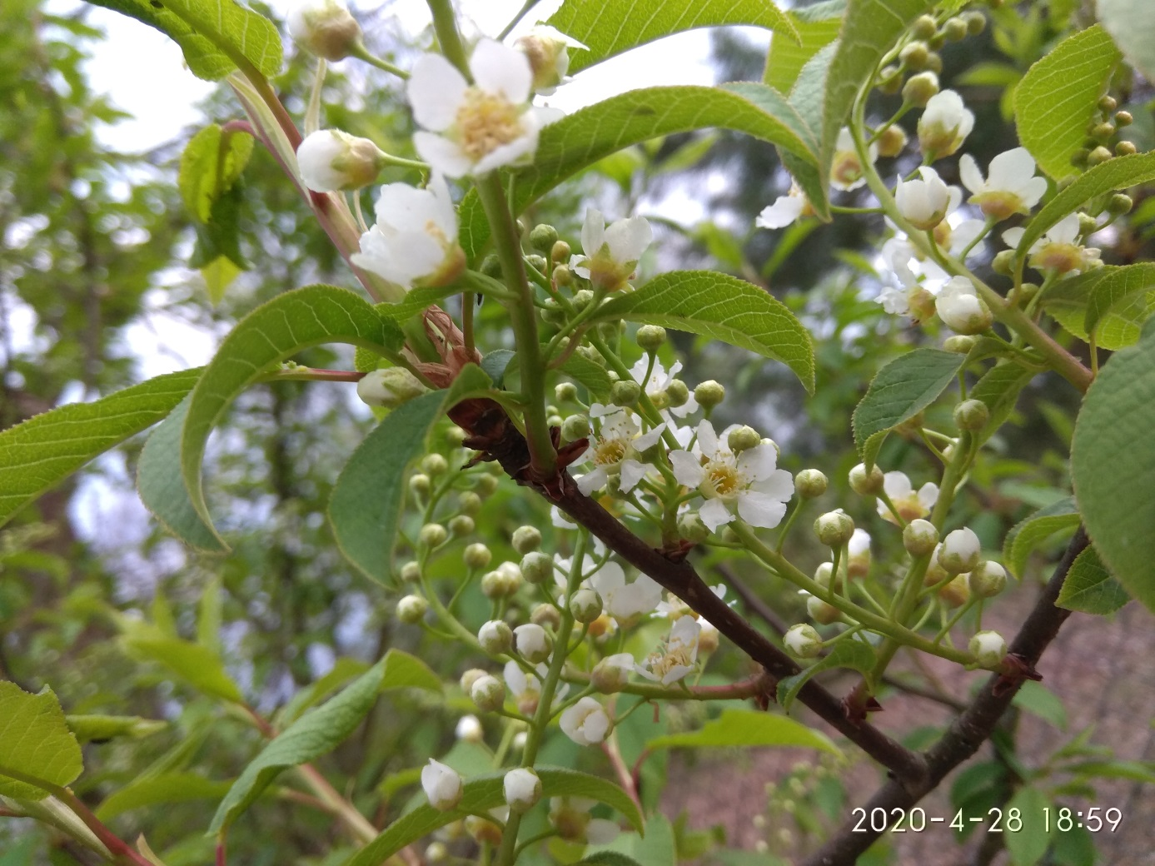

Miejsce wykonania zdjęcia : Raszujka

Bocian biały
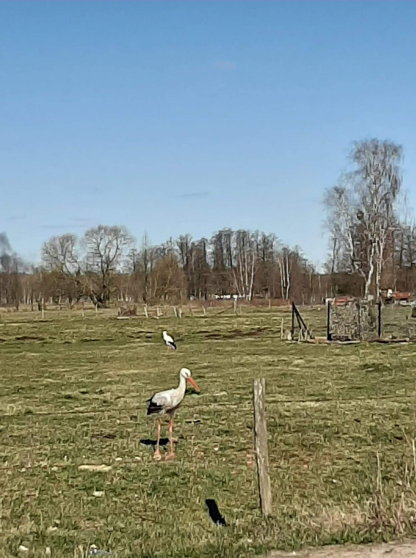
Miejsce wykonania zdjęcia : Raszujka

Bocian biały
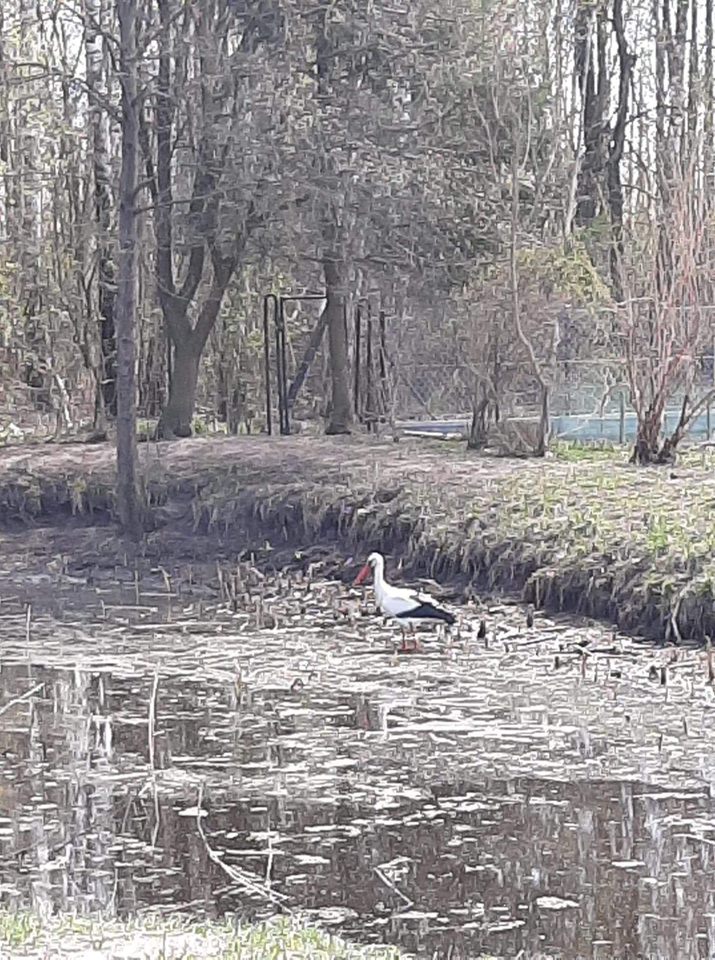

Miejsce wykonania zdjęcia : Raszujka

Kaczki krzyżówki
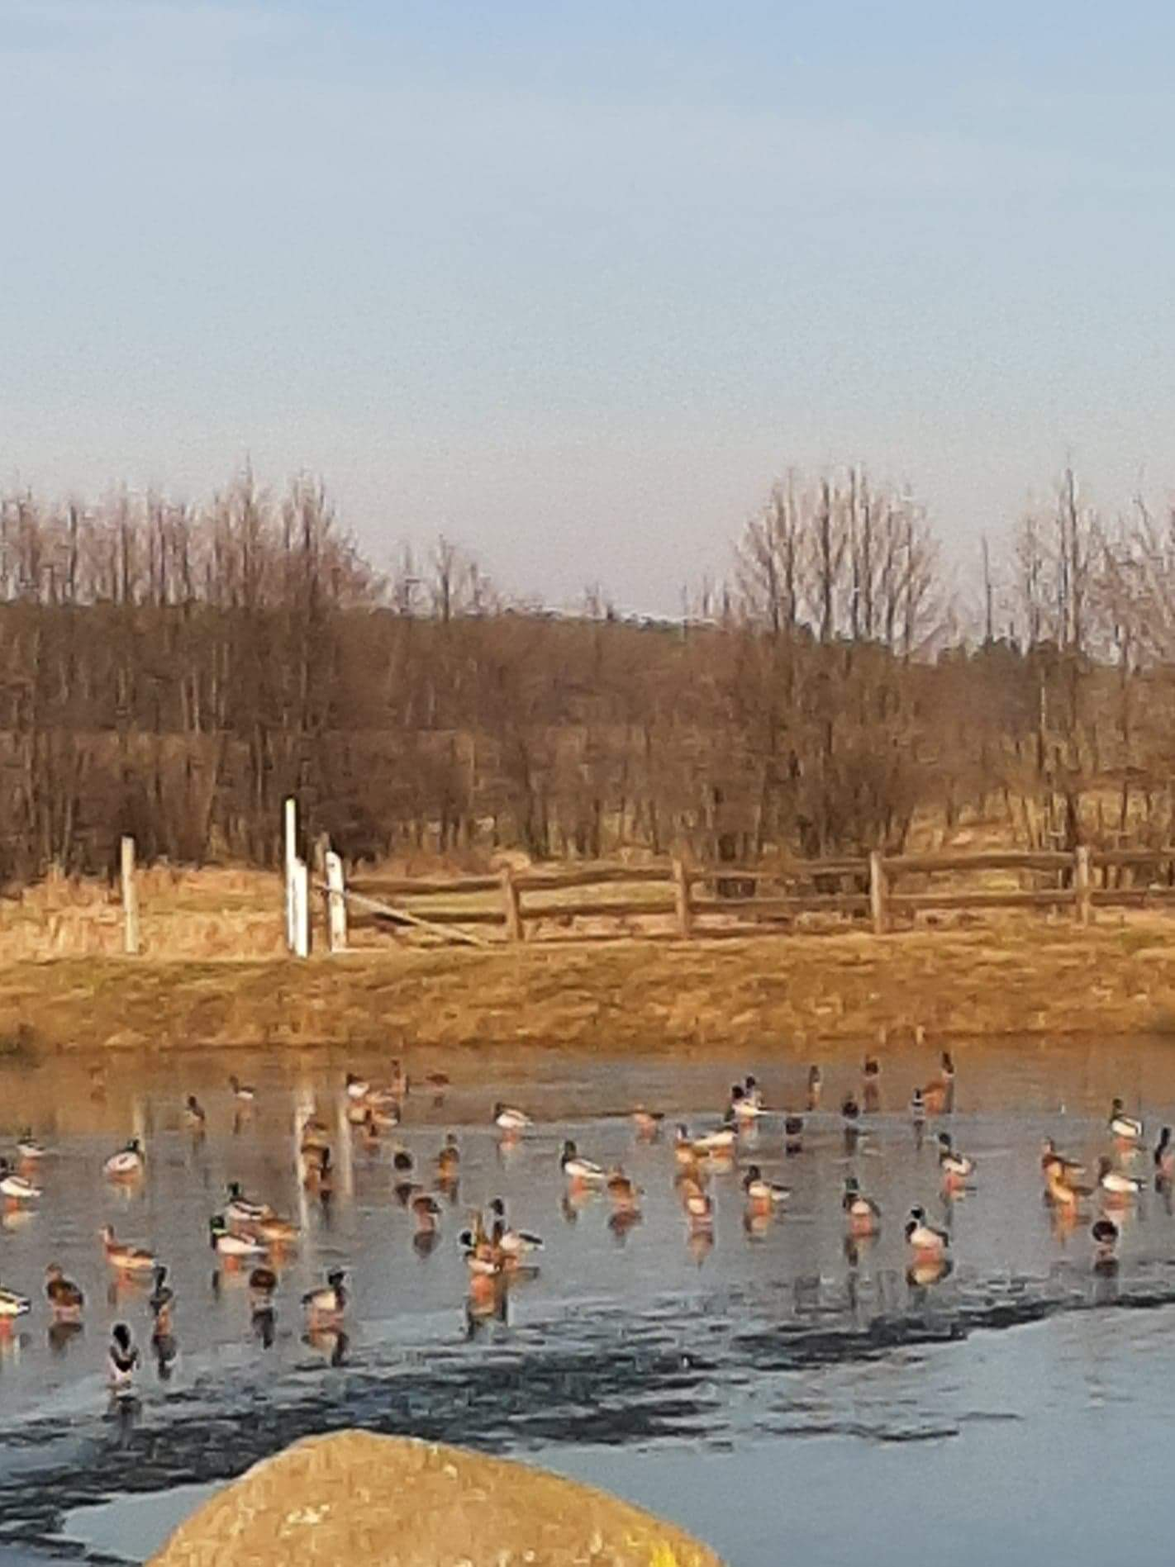
Miejsce wykonania zdjęcia : Raszujka

